نام کمیته : توسعه آموزش (EDO) |  | نام رئیس کمیته : خانم دكتر فرشته كرباسيان |  | شماره: 2-1403
نام دبیر کمیته : خانم پريسا بهادري |  | تاریخ جلسه : 05/03/1403 |  | ساعت جلسه : 09:00
دستور جلسه: نسخه نهايي برنامه عملياتي واحد توسعه آموزش ارائه شده و در صورت نياز مواردي به آن اضافه شود.
در مورد هوش مصنوعي و اهميت آن صحبت شود. ذكر اين نكته كه خلاصه پرونده نياز به اصلاح و بررسي دارند. اطلاع رساني در خصوص جلسات بازديد‌ EDC از مراكز.
پیگیری مصوبات کمیته قبلی:
- هماهنگی برای تقویم جلسات EDO صورت گرفت و روزهای پیشنهادی مشخص شد تا در این جلسه انتخاب شود.
متن صورت جلسه:
ابتدا نسخه نهايي برنامه عملياتي ارائه شد و از اعضا خواسته شد تا در صورت نياز اصلاحات مورد نظر خود را بيان كنند. سپس در مورد ورود AI به پژوهش و آموزش توضيح داده شد و خواسته شد كه به اين موضوع توجه ويژه شود. فرمت خلاصه پرونده ها به صورت دستي هست كه به دليل مشكلات متعددي كه ايجاد مي كند بايد تغيير كند و فرم تايپي داشته باشند. در خصوص زمان بازديد EDC از مركز آموزشي درماني حضرت علي اصغر (ع) كه در شهريور ماه صورت مي گيرد، اطلاع رساني شد. در پايان تقويم جلسات EDO اين مركز در سال 1403 با مشاركت اعضا هسته مشخص شد.

تصمیمات اتخاذ شده |  | فرد اقدام کننده | مسئول پایش | زمان شروع | زمان پایان | میزان بودجه مورد نیاز
- خلاصه پرونده ها به فرمت تايپي نوشته شوند. |  | معاون درمان و کارشناس IT | مدیریت بیمارستان | 05/03/1403 | - | با توجه به نیاز این تصمیم به افزایش سیستم های کامپیوتری:  حدود 000/000/000/1ریال
- پيگيري كارگاه هايي كه نامه آن به دانشگاه ارسال شد. |  | مسئول کارگاه های دانشگاه | دفتر توسعه آموزش (EDO) | 05/03/1403 | - | -
- گزارش كار از روند آماده سازي مستندات براي شهريورماه در خصوص بازديد از بيمارستان |  | دکتر کرباسیان | دفتر توسعه آموزش (EDO) | 05/03/1403 | 02/04/1403 | -
- از تمامي كلاس ها عكس گرفته شود. |  | سمعی بصری | مسئولین هر رده فراگیر | 05/03/1403 | - | -
- برگزاري كارگاه هوش مصنوعي در بيمارستان |  | خانم بهادری | دفتر توسعه آموزش (EDO) | 05/03/1403 | 30/06/1403 | -
- بهبود ارتباط بیمارستان با كميته دانشجويي |  | خانم دکتر نوربخش | دفتر توسعه آموزش (EDO) | 05/03/1403 | - | -
دستور جلسه کمیته آتی:
پیشنهاداتی در جهت بهبود مورنینگ و تبیین برنامه ورودی رزیدنت های شهریور
اسامی اعضا حاضر در جلسه
نام و نام خانوادگی | سمت | امضا | نام و نام خانوادگی | سمت |  | امضا
آقای دکتر اتوکش | معاون آموزشی | 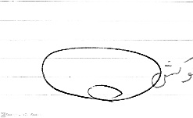 | خانم دکتر کرباسیان | مسئول دفتر EDO |  | 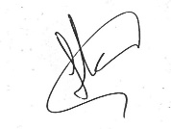
آقای دکتر اقبالی | مسئول رزیدنت ها | 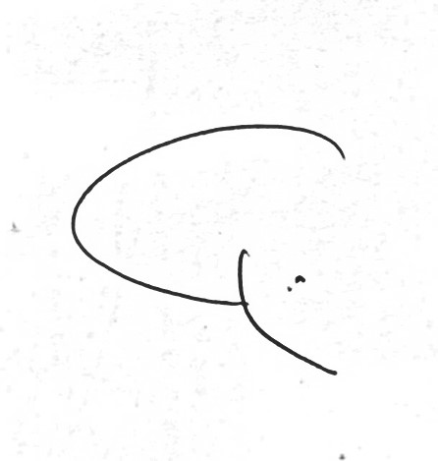 | خانم دکتر حسینی | معاون درمان |  | 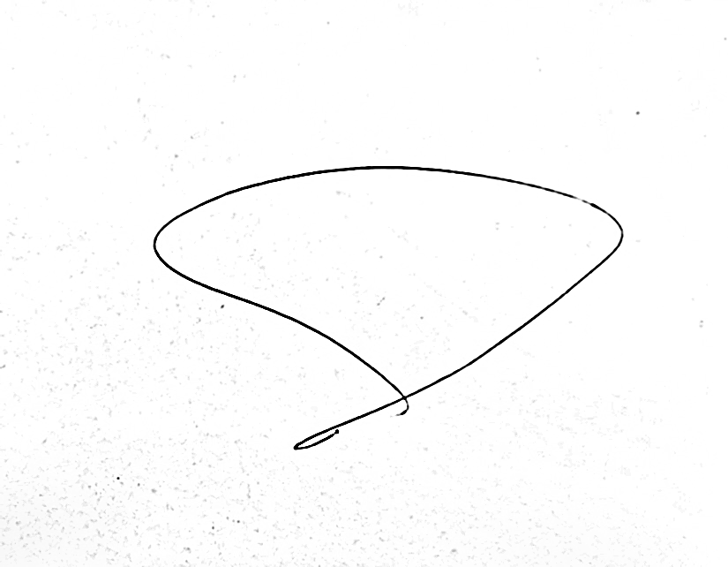
آقای دکتر وفایی شاهی | مسئول اینترن ها | 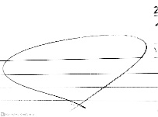 | خانم دکتر هومن | معاون پژوهشی |  | 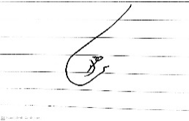
خانم دکتر ندا عشایری | مسئول فلو ها | 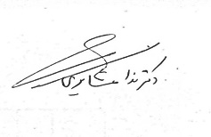 | خانم دکتر نوربخش | مسئول استاجر ها |  | 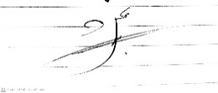
خانم دکتر واحدی | عضو EDO | 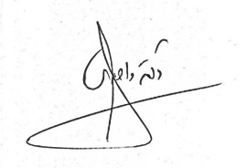 | آقای دکتر عشقی | عضو EDO |  | 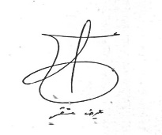
آقاي دكتر ثبوتي | مسئول اعتباربخشي آموزشي | 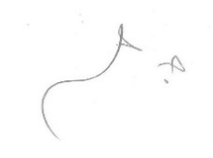 | خانم دکتر مرتضوی | عضو EDO |  | 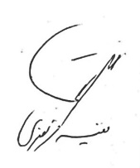
خانم بهادری | کارشناس EDO | 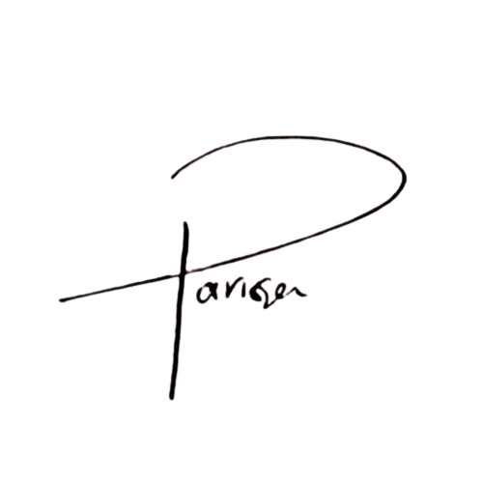 | خانم دکتر قره باغی | عضو EDO |  | 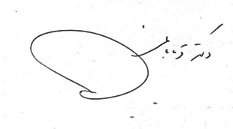
اسامی اعضا غایب در جلسه
نام و نام خانوادگی | سمت | امضا | نام و نام خانوادگی | سمت |  | امضا

